Cours & TP – Audit de MDP
Ce document retrace les étapes d’un audit, d’une mise à jour de la politique de sécurité de mots de passe

SECURITE-3122
Auteur(s) :  Yann BENHAMRON | Destinataire(s) :  Easyformer

 | Date de modification : 28/12/22 | Version : 1

Sommaire page
1 Contexte 3
2 Objectif 3
3 Périmètre du Projet 3
3.1 Solution envisagé/retenue 3
3.1.1 Outil : Hashcat 3
3.1.2 Définition 4
3.1.3 Fonctionnement 4
3.1.4 Utilisation 5
Installation 5
Commandes de base 6
Commande spécifique 7
3.1.5 Hachage NTLM 10
3.1.6 Méthode d’extraction des fichiers NTDS.dit et SYSTEM 10
3.2 Stratégie 11
3.2.1 Attaque par « Brute Force » 12
3.2.2 Attaque Hybride 12
3.2.3 Attaque par dictionnaire + règle 13
3.3 Équipements 14
3.4 Logiciel et Pilote 15
3.4.1 Windows 10 15
3.4.2 Pilote NVDIA Tesla 15
3.4.3 OpenCl 15
4 Réalisation 16
4.1 Extraction des fichiers NTDS.dit et SYSTEM 16
4.1.1 Télécharger le contrôleur de domaine distant NTDS.dit sur le serveur local 17
4.1.2 Décrypter le fichier NTDS.dit via le fichier SYSTEM 18
4.2 Utilisation des hachages de mot de passe pour réaliser les attaques 20
4.2.1 Attaque « Brute Force » 20
4.2.2 Attaque au dictionnaire 21
4.2.3 Attaque hybride 21
4.2.4 Attaque dictionnaire + règle 22
4.3 Résultats 23
5 Recommandations 24
5.1 Longueur des mots de passe 24
5.2 Règles de complexité des mots de passe 27
5.3 Les mots clé 28
5.4 Délai d'expiration des mots de passe 29
5.4.1 Le délai 29
5.4.2 Le type de compte 29
5.5 Contrôle de la robustesse des mots de passe 30
5.6 Gestionnaire de mot de passe 33

- Contexte

Il est observé récemment au sein du SI de l’école Insta de nombreuse attaque visant les comptes utilisateurs. Certaines sont explicable par des succès de phishings, d’autre ne peuvent s’expliquer que par la saisi du mot de passe utilisateurs. Il est donc important de durcir la politique de mots de passe de l’école Insta.
Afin d’éviter ces types d’attaque, nous devons étudier une solution pour détecter les mots de passe faibles malgré nos politiques actuelles. Cette solution doit nous permettre de simuler des tentatives de cracking de mots de passe sur la base des hash disponibles dans les référentiels AD à partir d’un compte administrateur.
Idéalement nous devrions pouvoir sortir une liste des utilisateurs possédant un mot de passe facile à deviner ou casser sur la base d’une attaque au dictionnaire et d’une base d’attaque par « Brute Force ».

- Objectif

L’objectif de ce projet sera de réaliser un audit de mot de passe systématique sur l’AD de l’école Insta.
Dans un premier temps, nous allons détecter les mots de passe faible des utilisateurs, et si les résultats sont concluants, nous allons redéfinir la stratégie de mot de passe.
Sur le site Insta, la stratégie de mot de passe est définie par des GPO, qui est appliqué à tous les ordinateurs du domaine Insta.grp. Malheureusement cette stratégie n’a pas été changé depuis longtemps et la complexité des mots de passes est faible.

- Périmètre du Projet

  - Solution envisagé/retenue

    - Outil : Hashcat

Afin de pouvoir sortir une liste des utilisateurs possédant un mot de passe facile à deviner ou casser sur la base d’une attaque au dictionnaire ou en « Brute Force », il existe plusieurs outils disponibles pour le grand public. Parmi ces outils, le plus connu est Hashcat.

    - Définition

Hashcat est un outil de récupération de mot de passe open source, disponibles pour Linux, OS X et Windows. Hashcat prend en charge plus de 360 algorithmes de hachage. Il prend actuellement en charge les CPU, les GPU, et dispose d’outils (hashcat-utils) disponible sur GitHub, pour faciliter le craquage des mots de passe.
Hashcat propose plusieurs modes d'attaque, ces modes sont :
- Attaque dictionnaire
- Attaque combinatrice (Deux dictionnaire)
- Attaque par « Brute Force »
- Hybride dictionnaire + Masque
- Hybride masque + dictionnaire

    - Fonctionnement

Hashcat permet de déchiffrer des mots de passe en utilisant de la CPU et/ou de la GPU. Il existe plusieurs différences entre ces deux méthodes :
- Le CPU est utilisé pour effectuer un large éventail de tâches, mais est limité aux instances de tâches.
- Le GPU est utilisé pour effectuer des opérations mathématiques plus complexes et il peut exécuter des milliers d'instances en même temps.
Auparavant, deux variantes de Hashcat existaient :
- Hashcat : outil de récupération de mot de passe basé sur le processeur
- OclHashcat/cudaHashcat : Outil accéléré par GPU (OpenCL ou CUDA)
Depuis la sortie de Hashcat v3.00, les outils GPU et CPU ont été fusionnés en un seul outil appelé Hashcat. La version CPU uniquement est devenue hashcat-legacy. Pouvoir utiliser les dernières versions de Hashcat via la CPU et la GPU, il faut désormais OpenCL.

    - Utilisation

Installation

Pour télécharger Hashcat, il faut se rendre sur le site officiel et télécharger le fichier « Hashcat binaries », la dernière version (v6.2.5) :

https://hashcat.net/hashcat/

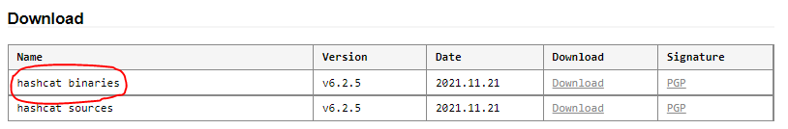

Une fois télécharger, il faudra extraire le fichier.zip :

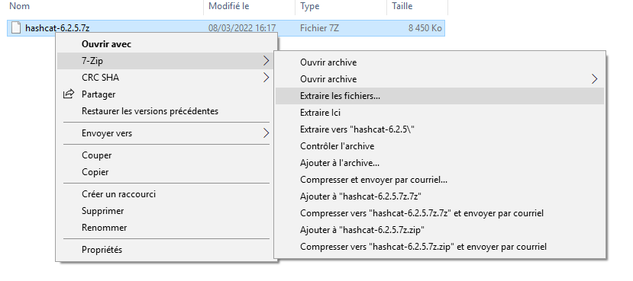

Commandes de base

L’utilisation de Hashcat se fait via l’invité de commande, il faut se rendre d’abord dans le répertoire et utiliser hashcat.exe avec d’autre paramètre à prendre en compte :

Pour pouvoir utiliser Hashcat, nous devons prendre en compte 3 paramètre :
- Le type de Hachage
- Le type d’attaque (« Brute Force », dictionnaire etc.)
- Le matérielle à utiliser (CPU et/ou GPU)
Avant de commencer à décrypter le hash, il faut d’abord déterminer l’algorithme de Hachage (sha256, bcrypt, md5 etc.) utilisé par l’Active Directory. Pour notre cas ça sera du Hachage NTLM, notée :
- –m1000
Ensuite nous devons déterminer quel mode d’attaque nous voulons utiliser pour casser les mots de passe des utilisateurs. Sur Hashcat, les mode d’attaque sont noté de la façon suivante :
Mode d’attaque | Commande
Dictionnaire | -a0
Combinaison | -a1
« Brut Force » | -a3
Hybride Dictionnaire + Mask | -a6
Hybride Mask + Dictionnaire | -a7

Et enfin, nous pouvons spécifier quel matériel utilisé pour casser les mots de passes. Pour notre cas, nous allons utiliser à la fois le CPU et la GPU. Si nous voulons utiliser les 2, il y’a rien à spécifier, mais si nous voulons utiliser soit la GPU ou soit la CPU, il faut utiliser les commandes suivantes :
Matériels | Commande
CPU | -d1
GPU | -d2

Afin d’augmenter les performances et réduire le temps de calcule, nous pouvons optimiser le noyau, via la commande :
- -O

Commande spécifique

Après avoir ajouté les commandes de base, nous devons ajouter quelque spécification en fonction du modes d’attaque utilisé.

Attaque dictionnaire

Pour une attaque au dictionnaire, nous devons spécifier le fichier ou sont stocker les mots de passe haché, pour notre cas, ça sera le fichier NTDS.dit, et nous devons spécifier un dictionnaire, le plus connue étant rockyou.txt, téléchargeable depuis GitHub. Voici la commande finale :
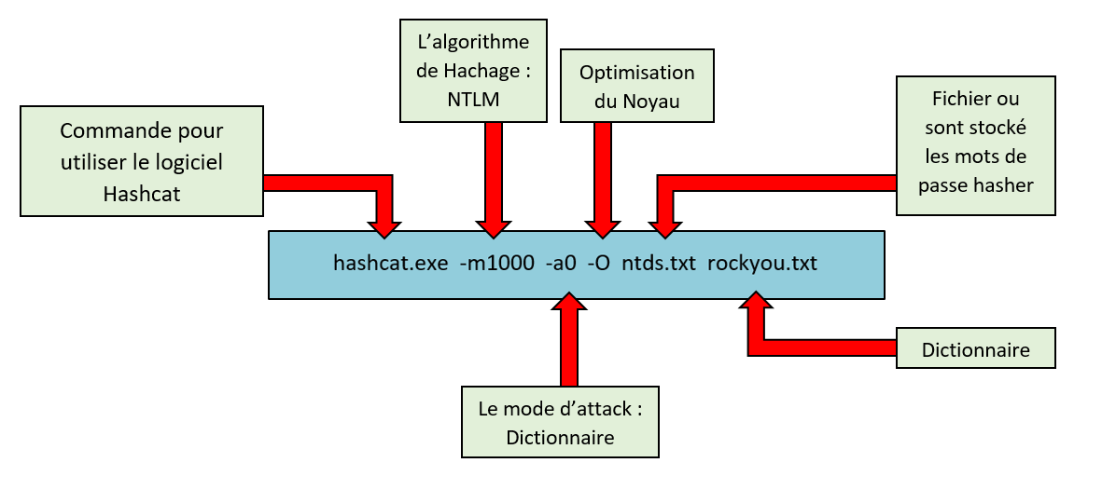

Attaque combinaison

Pour une attaque de Combinaison, au lieu d’ajouter un dictionnaire, on spécifie 2 dictionnaire dans la ligne de commande :
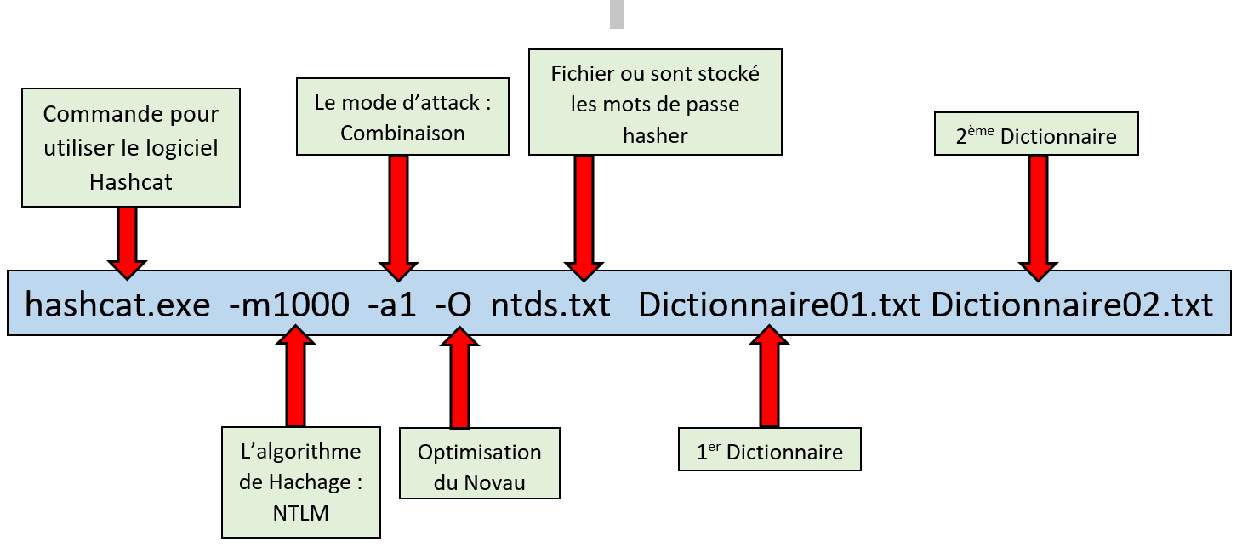

Attaque « Brute Force »

Pour procéder à une attaque « Brute Force », nous devons prendre en compte 2 éléments :
- Le nombre de caractère
- Le type de caractère

Pour rappel, l'attaque par « Brute Force » vise à essayer l'ensemble des possibilités caractère par caractère. Sur Hashcat, nous avons la possibilité de spécifier le type de caractère afin de réduire le temps de calcule. Le type de caractère est noté de la façon suivante :

Type de caractère | Commande
Lettre en minuscule | ?l
Lettre en majuscule | ?u
Chiffres | ?d
Caractères spéciaux* | ?s
Majuscule, Minuscule, chiffres et caractères spéciaux | ?a
(*Les caractères spéciaux prise en compte par Hashcat sont !"#$%&'()*+,-./:;<=>?@[\]^_`{|}~

Par exemple, si nous voulons déchiffrer des mots de passe possédant une longueur de 8 caractères et qu’on veut prendre en comptes les Majuscules, les minuscules, les chiffres et les caractères spéciaux sur l’ensemble des 8 caractères, nous devons spécifier 8 fois la commande ?a :

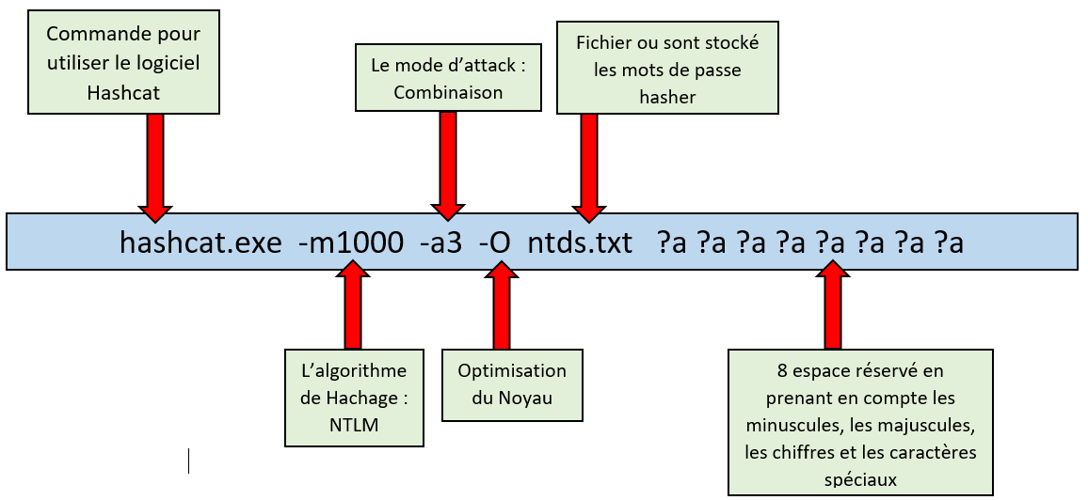

Attaque hybride

Fondamentalement, l'attaque hybride n'est qu'une attaque Combinatoire. Un côté il y’a un dictionnaire, l'autre est le résultat d'une attaque Brute-Force.
En d'autres termes, l'espace clé complet de Brute-Force est soit ajouté au début ou soit à la fin de chacun des mots du dictionnaire. C'est pourquoi on l'appelle « hybride ».
Par exemple, si nous voulons ajouter un brute force avec une longueur de 4 caractère, à la fin de chacun des mots d’un dictionnaire, la commande sera :
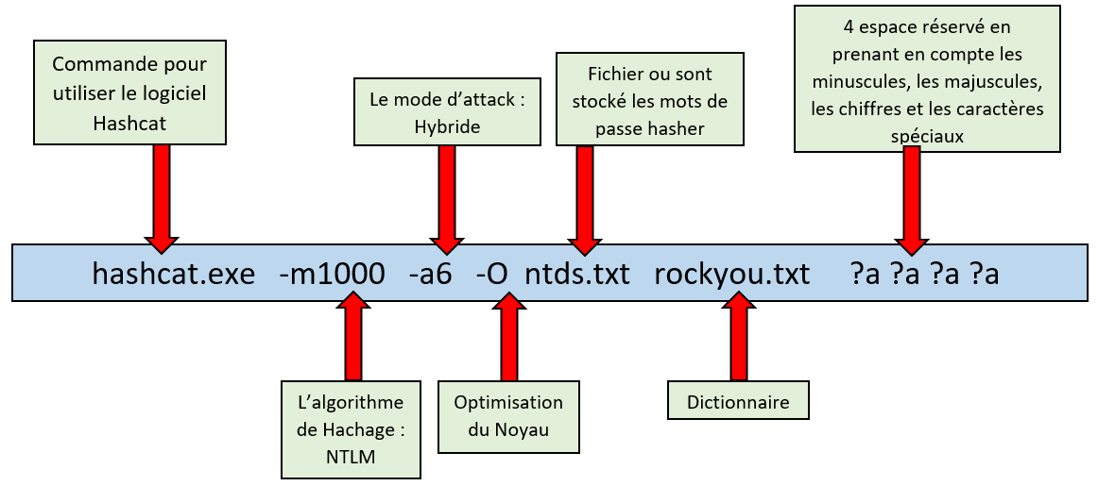

Tandis que si nous voulons ajouter un brute force avec une longueur de 4 caractère, mais cette fois ci au de début de chacun des mots d’un dictionnaire, la commande sera :
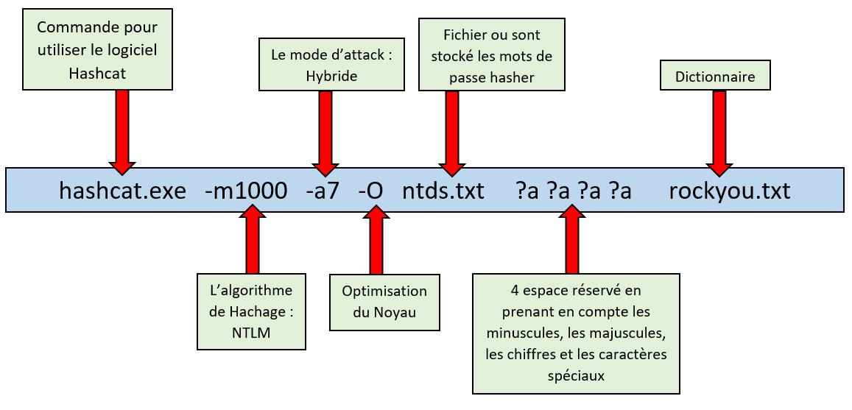

    - Hachage NTLM

Parmi les 360 algorithme de hachage, celui qui nous intéresse est le Hachage NTLM, utilisé dans les environnements Microsoft, pour haché les mots de passe des utilisateurs Windows.
Le hachage NTLM (NT Lan Manager) d’un mot de passe est un hachage 128 bits, stocké dans le fichier NTDS.dit, situé sur les contrôleurs de domaine. Le NTDS.dit est une base de données qui stocke les données Active Directory, qui comprend tous les hachages de mot de passe pour tous les utilisateurs du domaine.
Mais ce fichier est crypté et pour le décrypter il faut le fichier SYSTEM. Une fois le fichier NTDS.dit décrypté via le fichier SYSTEM, nous pourront avoir accès au mot de passe haché des utilisateurs.
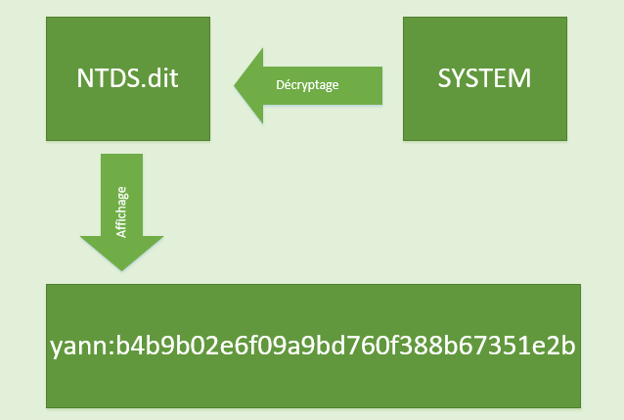

    - Méthode d’extraction des fichiers NTDS.dit et SYSTEM

Pour pouvoir récupérer les hachages de mot de passe NTLM, nous devons faire une copie du fichier NTDS.dit. Cependant, ce n'est pas aussi simple car le fichier est constamment utilisé et verrouillé par Active Directory. Il existe plusieurs façons d'extraire le fichier NTDS.dit verrouillé d'un contrôleur de domaine Windows, dont le plus connu est la méthode Vssadmin. Vssadmin est un utilitaire intégré à Windows qui peut prendre une copie du fichier NTDS.dit et SYSTEM à partir d’un Volume Shadow Copy.

  - Stratégie

Hashcat propose plusieurs modes d'attaque, ces modes sont :
- Attaque dictionnaire
- Attaque dictionnaire + règles
- Attaque par « Brute Force »
- Attaque combinatrice (Deux dictionnaire)
- Hybride dictionnaire + Masque
- Hybride masque + dictionnaire

Pour notre projet, nous allons nous intéresser à quatre type d’attaque :
- Attaque par « Brute Force »
- Attaque dictionnaire
- Hybride dictionnaire + « Brute Force »
- Attaque dictionnaire + règles

Dans un premier temps nous allons procéder à une attaque par « Brute Force ». Une attaque par « Brute Force » consiste à tester, l’une après l’autre, chaque combinaison possible d’un mot de passe. Dans le Bruteforce, on spécifie un jeu de caractères et une plage de longueur de mot de passe.
Lors de la recherche de mots de passe, cette méthode est très rapide lorsqu'elle est utilisée pour vérifier tous les mots de passe courts, mais pour les mots de passe plus longs, d'autres méthodes telles que l’attaque par dictionnaire sont utilisées car une recherche par « Brute Force » prend trop de temps. Les mots de passe, les phrases de passe et les clés plus longs ont plus de valeurs possibles, ce qui les rend exponentiellement plus difficiles à déchiffrer que les plus courts.
Pour faire face à des mots de passe plus longues, nous allons nous intéresser dans un second temps à 3 type d’attaque :
- Attaque au dictionnaire
- Attaque Hybride
- Attaque au dictionnaire + règle

    - Attaque par « Brute Force »

Pour notre attaque par « Brute Forces », nous allons lancer une attaque en prenant en considération la stratégie de mot de passe du site Insta, à savoir :
- Le mot de passe doit avoir au moins 8 caractères
- Le mot de passe doit avoir au moins 1 caractères en Majuscule
- Le mot de passe doit avoir au moins 1 caractères en minuscule
- Le mot de passe doit avoir au moins 1 chiffre (0 à 9)
- Les caractères spéciaux ne sont pas obligatoires

    - Attaque Hybride

Pour cette attaque nous allons combiner l’attaque Force Brut et l’attaque au dictionnaire. Pour le choix du dictionnaire, nous allons télécharger une Word List se trouvant sur internet, le plus populaire est rockyou.txt, téléchargeable sur GitHub :

https://github.com/praetorian-inc/Hob0Rules/blob/master/wordlists/rockyou.txt.gz

Une Wordlist est une liste de mot de passe. Ce sont les mots de passe les plus utilisé dans le monde, comme par exemple :
- Azerty
- Password
- Qwerty

Dans ce dictionnaire nous allons ajouter des mots clé qui peuvent se référer à l’entreprise :
- Le nom de l’entreprise : Insta ou Insta@
- Le nom de domaine : insta.grp
- Les nom et prénoms des utilisateurs de l’école Insta

Nous allons aussi analyser les résultats de notre première attaque, à savoir l’attaque en force brut, et noter les mots de passe qui revienne le plus souvent, car lors de la création d’un nouveau compte au sein d’une entreprise, le mot de passe de base est IDENTIQUE pour tout nouveau salariés.
Ainsi la plupart de salarié modifie partiellement le mot de passe qui lui étais attribuée lors de son embauche, par exemple si le mot de passe de base est Insta@2022, les salariés auront la tendance de modifier seulement les derniers caractères et non la totalité (Ex : Insta@2023, Insta@2024 etc.).

    - Attaque par dictionnaire + règle

L'attaque basée sur des règles est l'un des modes d'attaque les plus compliqués. La raison en est très simple. L'attaque basée sur des règles est comme un langage de programmation conçu pour la génération de mots de passe candidats. Il a des fonctions pour modifier, couper ou étendre des mots qui se trouve dans un dictionnaire.
Dans cette exemple d’attaque basée sur des règles ci-dessous :
- La lettre « a » est remplacé par le caractère spécial « @ »
- Le caractères spécial « ! » et le numéro « 2 » sont ajouter à la fin du mot « Azerty »
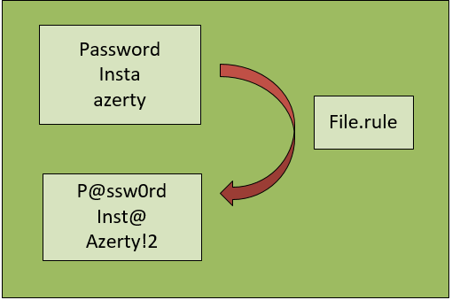
Cela en fait l'attaque la plus flexible, la plus précise et la plus efficace. Pour cette attaque, nous allons utiliser des règles déjà fournis par Hashcat.

  - Équipements

L’Attaque en « Brute Force » se heurte à des besoins matériels coûteux et au problème du temps de calcul. Pour faire face à ces problèmes, nous avons à notre disposition un serveur, auxquelles on à intégrer :
- 1 Processeur Intel® Xeon® Gold 6126 avec 12 cœur
- 2 cartes graphique NVIDIA Tesla
Pour nos tests nous allons utiliser à la fois la GPU et la CPU pour l’attaque en Bruteforce.

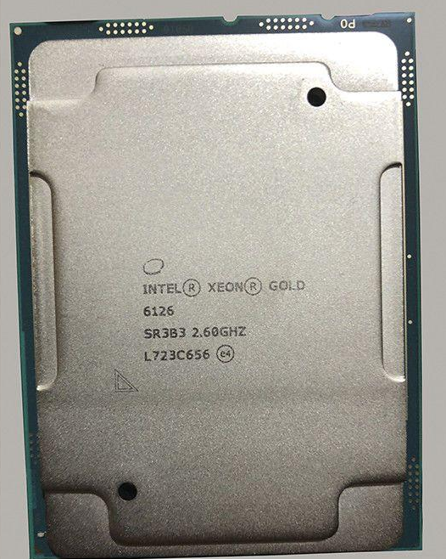
Figure 1:Processeur Intel® Xeon® Gold 6126


Figure 2:Cartes graphique NVIDIA Tesla
  - Logiciel et Pilote

    - Windows 10

Pour pouvoir utiliser Hashcat, nous allons installer Windows 10 qui ne sera pas intégrer au domaine de l’Insta, insta.grp afin de maximiser la sécurité lors des tests. Une fois Windows 10 installé, nous devrons mettre à jours le système et les périphériques Windows.

    - Pilote NVDIA Tesla

Afin de pouvoir utiliser les cartes graphiques, nous devons mettre à jours les cartes graphique NVIDIA modèle Tesla, via ce lien :

https://www.nvidia.com/download/driverResults.aspx/131167/en-us

    - OpenCl

Afin de pouvoir exécuter les dernières versions de Hashcat via la CPU et la GPU, il est nécessaire de télécharges OpenCL en fonction du processeur. Le Framework OpenCL pour la plate-forme Intel peut être téléchargé à partir de ce lien :

https://software.intel.com/en-us/articles/opencl-drivers

- Réalisation

  - Extraction des fichiers NTDS.dit et SYSTEM
Dans cette partie, nous allons extraire les hachages de mot de passe NTLM du fichier NTDS.dit pour pouvoir plus tard, casser les hachages avec Hashcat et voir leur valeur en texte clair. Nous aurons besoin du fichier SYSTEM qui va permettre de déchiffrer le fichier NTDS.dit. C’est la méthode hors ligne, elle est répartie en 2 étapes :
- Télécharger le contrôleur de domaine distant NTDS.dit sur le serveur local
- Décrypter le fichier NTDS.dit via le fichier SYSTEM

Le fichier NTDS.dit se situe :
C:\Windows\NTDS\ntds.dit
Le fichier SYSTEM se situe :
C:\Windows\System32\config\SYSTEM

Malheureusement, nous ne pouvons pas faire une copie directe du fichier NTDS.dit, car le fichier est constamment utilisé et verrouillé par Active Directory :

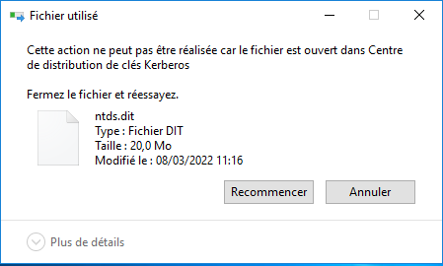

Il existe plusieurs façons d'extraire le fichier NTDS.dit verrouillé d'un contrôleur de domaine Windows.
Dans un premier temps, j'utiliserai Vssadmin qui est un outil de ligne de commande, qui va permettre de créer un cliché instantané du disque C, et si cela ne fonctionne pas, il faudra cloner le disque dur Virtuelle de la machine ou est situé notre contrôleur de domaine insta.grp et nous allons l’intégrer à partir d’une nouvelle machine virtuelle via VCenter.

    - Télécharger le contrôleur de domaine distant NTDS.dit sur le serveur local

- Créer un répertoire ou seront stocké les fichiers NTDS.dit et SYSTEM, le nom du répertoire sera pour ma part « Extract ».

Créez un cliché instantané de volume via cette commande :
Vssadmin create shadow /for=C:

- Récupérez le fichier NTDS.dit à partir du cliché instantané de volume via cette commande :
Copy \\?\GLOBALROOT\Device\HarddiskVolumeShadowCopy2\windows\ntds\ntds.dit c:\Extract\ntds.dit

- Récupérez le fichier SYSTEM en effectuant une sauvegarde d'une partie du registre système dans le répertoire Extract via cette commande :
reg save HKLM\SYSTEM C:\Extract\SYSTEM

Ainsi, nous retrouvons les fichier NTDS.dit et SYSTEM dans le répertoire EXTRACT :

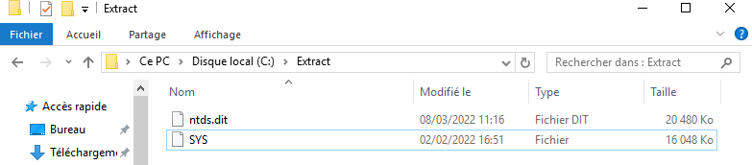

    - Décrypter le fichier NTDS.dit via le fichier SYSTEM

- Maintenant que nous avons les deux fichiers en notre possession, il faudra les déplacer sur notre serveur dédié à nos tests de cassage de mots.

- Une fois les fichiers déplacés sur notre serveur dédié, il faudra décrypter le fichier NTDS.dit via le fichier SYSTEM afin d’extraire les hachages de mot de passe des utilisateurs de l’Insta. Pour cela nous allons utiliser PowerShell et télécharger le module DSInternals, afin que le fichier SYSTEM puisse interagir avec le fichier NTDS.dit. Pour pouvoir télécharger le module DSInternals, il suffit d’ouvrir PowerShell, et de taper :

install-Module -Name DSInternals

- Après avoir installé le module, on autorise l’exécution de scripte PowerShell sur Windows via cette commande :

Set-ExecutionPolicy Unrestricted

- Ensuite on utilise un scripte qui va permettre d’extraire les hachages de mot de passe et de les déplacer dans un fichier vierge. Dans le scripte, on définit les variables :

$key = Get-Bootkey -SystemHiveFilePath C:\Extract\SYS

Cette variable permet de récupérer la clé de démarrage (SYSTEM) dans le répertoire Extract, utilisé pour chiffré les donné sensible dans l’AD.

- Il faudra créer un fichier (shadow-hashes.txt) dans le lecteur C: afin de stocker tous les mots de passe haché lors du décryptage du fichier ntds.dit. Nous chargeons ensuite la base de données et déchiffrons les hachages de mots de passe de tous les comptes des utilisateurs de l’Insta :

Get-ADDBAccount -All -DBPath 'c:\Extract\ntds.dit' -Bootkey $key | Format-Custom -View HashcatNT | Out-File shadow-hashes.txt -Encoding ASCII

Get-ADDBAccount : Commande qui permet de d’extraire les hachages de mots de passe, des clés Kerberos et des mots de passe cryptés de manière réversible à partir du fichiers NTDS.dit.
Format-Custom -View HashcatNT : Commande qui permet de vider les hachages NT dans un format prise en compte par Hashcat.
Out-File shadow-hashes.txt : Commande qui permet d’envoyer la sortie dans un fichier vierge, pour notre cas, le fichier est nommer shadow-hashes.txt, localisé dans le répertoire administrateur.
Voici le script final :
Si tous se passe bien, on retrouve les mots de passe hacher, associé au noms des utilisateurs :
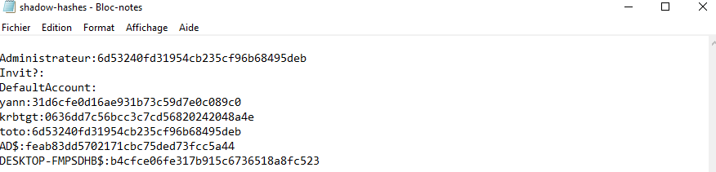
Si la commande ne fonctionne pas, il se pourrait que le fichier NTDS.dit ou le fichier SYSTEM soit corrompu.
Pour réparer la base de données NTDS, il faut ouvrir l’invité de commande et taper la commande ci-dessous. Si aucune erreur s’affiche, il faudra à nouveaux exécuter le scripte ci-dessus.

ESENTUTL /p c:\Extract\ntds.dit /!10240/08 /o
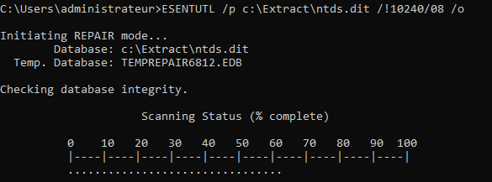
Malheureusement, si c’est le fichier SYSTEM qui est corrompu, la seule solution est de télécharger à nouveau le fichier SYSTEM à partir du cliché instantané.
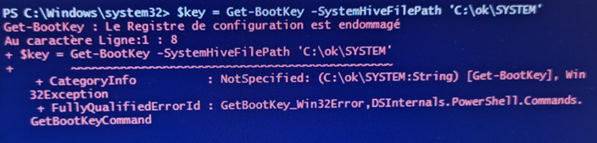
  - Utilisation des hachages de mot de passe pour réaliser les attaques
Maintenant que nous avons déchiffré le fichier ntds.dit, nous pouvons à présent tester la robustesse des mots de passe des utilisateurs de l’Insta via Hashcat.

    - Attaque « Brute Force »

Dans un premier temps nous allons lancer une attaque « Brute Force » et nous allons noter les mots de passe qu’on retrouve le plus souvent. Pour cela il faut ouvrir l’invité de commande et se rendre dans le répertoire hashcat-6 .2.5, ensuite on lance la commande spécifique pour réaliser l’attaque en « Brute Force ». Pour rappel nous allons lancer une attaque force-brute en prenant en considération la stratégie de mot de passe de l’école Insta, à savoir :
- Le mot de passe doit avoir au moins 8 caractères
- Le mot de passe doit avoir au moins 1 caractères en Majuscule
- Le mot de passe doit avoir au moins 1 caractères en minuscule
- Le mot de passe doit avoir au moins 1 chiffre (0 à 9)
- Les caractères spéciaux ne sont pas obligatoires

Hashcat.exe –m1000 –a3 –username –O shadows-hashes.txt ?a?a?a?a?a?a?a?a

Une fois la commande lancée, plusieurs commandes seront proposées, à savoir :
- Statuts
- Pause
- Checkpoint
- Finish
- Quit
Celui qui nous intéresse est « status » car il va permettre de vérifier le temps estimé pour que Hashcat réalise l’attaque. Comme nous pouvons le voir, il faudra 3 jours et 11 heures pour que Hashcat déchiffre des mots de passe hasher sur une longueur de 8 caractères.
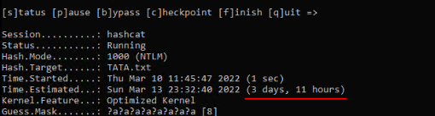

    - Attaque au dictionnaire

Après avoir réalisé une attaque Force-brute basée sur une longueur de 8 caractère, nous allons réaliser une attaque simple au dictionnaire. Pour cela nous devons télécharger un dictionnaire sur internet, le plus connu étant rockyou.txt, téléchargeable sur GitHub, avec un total de 14344394 mots. Dans ce dictionnaire nous allons ajouter les mots de passe les plus utilisé au sein de le l’école Insta, qu’on a retrouvé lors de notre attaque en Force-brute, à savoir :
- Insta
- Insta@
- ******I

Hashcat.exe –m1000 –a0 –username –O shadows-hashes.txt rockyou.txt

L’avantage de l’attaque au dictionnaire, est que le résultat est immédiat.

    - Attaque hybride

Pour faire face à des mots de passe plus longues, nous allons réaliser une attaque hybride. Dans un premier temps nous allons ajouter un brute force avec une longueur compris entre 1 et 4 caractère, à la fin de chacun des mots du dictionnaire rockyou.txt, la commande sera :

hashcat.exe -m1000 -a6 -O shadows-hashes.txt rockyou.txt ?a?a?a?a

Ensuite dans un second temps nous allons ajouter un brute force avec une longueur compris entre 1 et 4 caractère, au début de chacun des mots du dictionnaire rockyou.txt, la commande sera :

hashcat.exe -m1000 –a7 -O shadows-hashes.txt ?a?a?a?a rockyou.txt

    - Attaque dictionnaire + règle

Pour notre dernière attaque, nous allons réaliser une attaque au dictionnaire en ajoutant des règles fournis par Hashcat. Cette attaque concerne les mots de passe longue mais aussi complexe. Les règles sont situées dans le répertoire suivant :

C:\hashcat-6.2.5\rules

Dans ce répertoire, nous retrouvons plusieurs fichiers avec des règles :

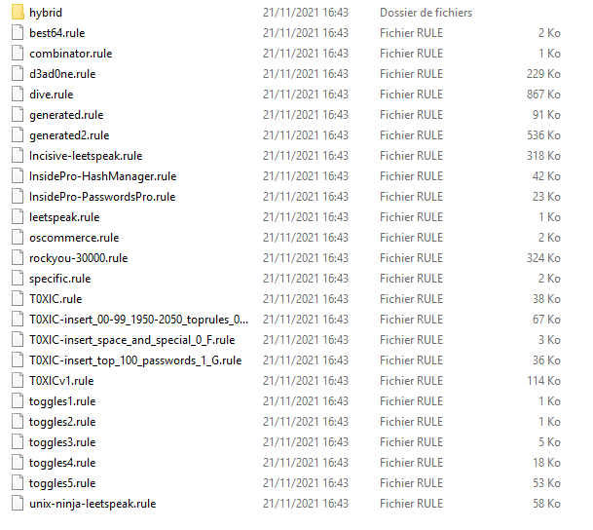

Pour pouvoir réaliser une attaque au dictionnaire + règle, il suffit de spécifier la commande pour une attaque au dictionnaire et d’ajouter à la fin, la commande –r suivit du fichier, comme dans l’exemple ci-dessous :

hashcat.exe -m1000 -a0 –username -O shadows-hashes.txt rockyou.txt -r fichier.rule

  - Résultats

Après avoir réalisé les différents mode d’attaque, il faut se rendre sur le fichier hascat.potfil pour voir les mots de passe en claire des utilisateurs de l’Insta :
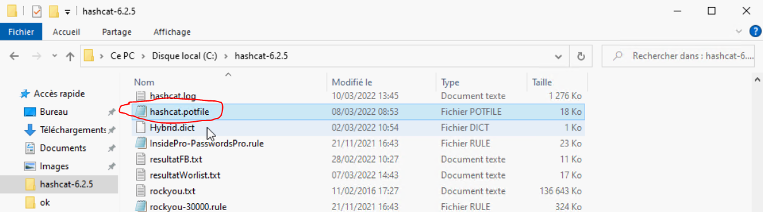

Au total, nous avons casser 100 hasch, dont :
- 23 hash via l’attaque « Brute Force »
- 67 hash via l’attaque avec le dictionnaire rockyou.txt (dictionnaire simple, attaque hybride et attaque dictionnaire + règles)

Par contre, il ne faut pas oublier qu’un hash ne correspond pas forcément à un seul utilisateur, il peut correspondre à plusieurs utilisateurs. Si plusieurs utilisateurs ont le même mot de passe, ils auront donc le même hash. Pour cela, nous allons donc relier les utilisateurs, les hashs et les mots de passe en claire, il suffit d’utiliser la commande show, d’ajouter le fichier hashcat.potfile et de copier la sortie dans un fichier vierge, comme dans l’exemple ci-dessous :

Hascat.exe –m1000 –show –username –O shadows-hashes.txt hashcat.potfile
Au final, nous avons découvert 633 mots de passe en claire concernant 1120 utilisateurs de l’Insta.

- Recommandations

En analysant les failles rencontrées, il est recommandé de mettre à jour la politique de sécurité des mots passe de l’école Insta, en prenant en compte plusieurs éléments :
- La longueur des mots de passe
- Les règles de complexité des mots de passe (c.-à-d. les types de caractères utilisables)
- Le mots clé
- Le délai d’expiration des mots de passe
- Le mécanisme de contrôle de la robustesse des mots de passe
- La mise à disposition d’un gestionnaire de mots de passe

  - Longueur des mots de passe

La robustesse d’un mot de passe est généralement mesurée au moyen de l’entropie.
L’entropie d’un mot de passe permet de mesurer l’imprédictibilité d’un mot de passe, et donc la difficulté qu’un attaquant rencontrera à découvrir le mot de passe. Il est exprimé en bits. L’entropie d’un mot de passe peut-être estimée en calculant l’ensemble des mots de passe possibles pour une longueur donnée et une complexité donnée.

Supposons qu’en utilisant la politique de sécurité de mots de passe de l’école Insta actuelle, qu’on choisisse un mot de passe de 8 caractères alphanumériques, avec majuscules et minuscules, généré aléatoirement. Le mot de passe serai par exemple : fM3d8DfL.

Notre “alphabet” est composé de 62 caractères (10 chiffres, 26 minuscules et 26 majuscules). Le nombre total de mots de passe possible dans cet alphabet est de 62⁸.
L’entropie du mot de passe est la valeur x tel que :

2^x = 62⁸ soit x = log(62⁸) /log (2) = 47.63
Le mot de passe possède donc 47 bits d’entropie.

Or les règles édictées par l’ANSSI en matière de mécanismes cryptographiques imposent une taille de clé minimale de 100 bits. Il est même recommandé une taille de clé de 128 bits pour des clés dont l’usage présumé est de longue durée. Il est par ailleurs communément admis que des tailles de clé de 80 bits sont désormais exposées à des attaques utilisant des moyens techniques conséquents.

Niveau de sensibilité | Longueur minimale en  nombre de caractères | Taille de clé équivalente en bits
Faible à moyen | Entre 9 et 11 | ≈ 65
Moyen à fort | Entre 12 et 14 | ≈ 85
Fort à très fort | Au moins 15 | ≥ 100

La longueur est une composante importante de la sécurité d’une authentification par mots de passe. Il est souvent plus efficace d’allonger un mot de passe que de chercher à le rendre plus complexe pour en augmenter l’entropie.
Définir une longueur minimale permet d’avoir un certain contrôle sur le niveau de sécurité apporté par les mots de passe lors de leur création par les utilisateurs. Imposer aux utilisateurs une longueur minimale d’au moins 15 caractère serai idéal mais nous devons prendre en compte la capacité de l’être humain à mémorise un mot de passe en fonction du nombre de caractères. Car non seulement nous devons prendre en compte les menaces externes, mais aussi les menaces internes.
Supposons qu’on impose à un utilisateur un mot de 15 caractères, il y’aura des fortes probabilités que son mot de passe soit inscrit sur un post-it ou même qu’il oublie son mot de passe. Or nous devons éviter cela.
Pour les menaces externes, un tableau provenant de nos test d’attaque en Force brut à l’aide de nos propres équipements, nous montre combien de temps cela prendrait pour cracker un mot de passe suivant sa longueur et sa complexité.

Nombre de caractères | Chiffre seulement | Minuscule seulement ou Majuscule seulement | Chiffre, majuscule, minuscule et caractère spéciaux
5 | Instantanée | instantanée | instantanée
6 | instantanée | instantanée | instantanée
7 | instantanée | instantanée | 13 minutes
8 | instantanée | 13 seconds | 1 jours et 14 heures
9 | instantanée | 6 minutes et 16 secondes | 150 jours et 3 heurs
10 | 3 secondes | 2 heures et 42 minutes | Mémoire hôte insuffisant
11 | 20 secondes | 2 jours et 22 heures | Mémoire hôte insuffisant

Mais d’après une étude récent, réalisé par la société Hive Systems en Virginie, spécialisé dans la Cyber Sécurité, il faudrait 40 min pour casser un mot de passe de 8 caractère, en s’appuyant sur des lettres minuscules, majuscules, des chiffres et des caractères spéciaux.
Ce test à étais réalisé avec huit carte graphique Nvidia A100 Tensor Core (10000 € pour le coût de l’achat et 20 € pour le coût de location sur Amazon). Et avec une carte graphique grand public et puissante comme la Nvidia RTX 3090, il faudrait 5 heures, toujours avec 8 caractère, lettres minuscules, majuscules, des chiffres et des caractères spéciaux

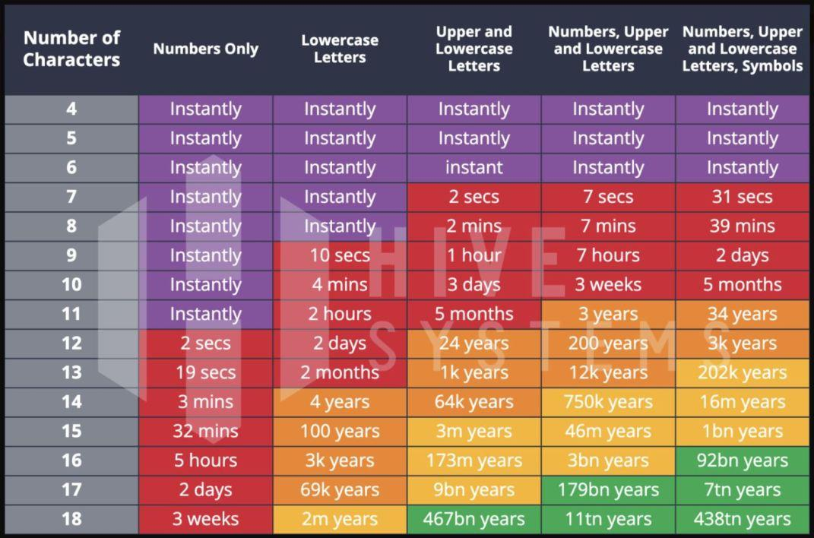
Figure 3:Test réalisé avec huit cartes graphiques Nvidia A100 Tensor Core

Comme on peut le voir dans ce tableau, on ne commence à être correctement protégé qu’à partir de 11 caractères. Mais le mieux, c’est encore d’être au-delà de 16 caractères.
Si on prend en compte les menaces externe et interne, l’idéal serai un mot de passe d’une longueur de 11 ou 12 caractère avec des caractères spéciaux.

  - Règles de complexité des mots de passe
La notion de complexité d’un mot de passe désigne usuellement le choix du jeu de caractères dans lequel les caractères composant un mot de passe sont choisis.
Ces jeux de caractères peuvent être assez variés concernant leur taille et composition (caractères numériques, alphanumériques, en minuscules, en majuscules, comprenant des caractères spéciaux, etc.). Plus la taille du jeu de caractères est grande plus le nombre de mots de passe possibles est grand.
Supposons qu’en ajoutant dans la politique de sécurité de mots de passe du site de l’Insta :
- Les caractères spéciaux : 32 au total (!"#$%&’ () *+, -. /:;<=>?@[\]^_`{|}~)
- 8 caractères alphanumériques
- Chiffres : 10 au total
- Majuscules : 26 au total
- Minuscules : 26 au total

Le mot de passe serai par exemple : fM3d8Df%. L’entropie du mot de passe est la valeur x tel que :
2^x = 94⁸ soit x = log(94⁸) /log (2) = 52,43
Le mot de passe possède donc 52 bits d’entropie.

Certes le niveau de sensibilité reste faible, mais l’entropie est plus élevée comparé au premier calcule ci-dessus avec 62 caractères (47 bits d’entropie). Et si dans notre calcule, la longueur du mot passe est comprise entre 10 et 12 caractères alphanumériques, nous aurions :

Nombre de caractères | 10 | 11 | 12
Taille de clé en bits | 65 | 72 | 78

Il est donc impératif de modifier la stratégie de mot de passe de l’école Insta et d’imposer les caractères spéciaux.

  - Les mots clé
La plupart des salariées d’une entreprise utilisent des mots clé comme mots de passe, cela peut être :
- Le nom de l’entreprise
- Le nom ou prénom de l’utilisateurs
- La date de naissance etc.
Ainsi une personne mal intentionnée qui souhaite trouver le mot de passe commencera par utiliser ce type de liste. En 2013, Google fait une étude concernant les mots de passe les plus utilisé au Royaume-Uni, voici les types de mots de passe les plus utilisés selon la firme:
- Le nom de son animal de compagnie
- Une date importante comme celle de son anniversaire
- L’anniversaire d’un membre de sa famille
- Le prénom de son fils ou de sa fille
- Le prénom d’un autre membre de sa famille
- Son lieu de naissance

Autres exemple, lors de nos tests, nous nous somme aperçu que les utilisateurs de l’Insta utilisé des mots clés tell que :
- Insta
- Inst@
- Prénom + 2021
Il est donc recommandé que les utilisateurs ne puissent utiliser leur nom, leur prénom et des mots clés qui peuvent se référer à la société ou même à leur vie privée (nom de l’entreprise, nom du domaine etc.), même si la longueur du mot de passe est forte.

  - Délai d'expiration des mots de passe
Le choix d’imposer un délai d’expiration fixe des mots de passe est une bonne mesure en général mais peut s’avérer contre-productif dans certain cas, il va dépendre de 2 éléments :
- Le Délai
- Le type de compte et la politique de mots de passe choisit en amont

    - Le délai

En effet, en imposant un délai d’expiration trop réduit sur les mots de passe, les utilisateurs ont tendance à créer des itérations sur leurs mots de passe (par exemple rajouter « +1 » sur un nombre contenu dans le mot de passe comme Insta1, Insta2, etc.) ou à créer des liens logiques triviaux entre les différents mots de passe. Les attaquants étant bien évidemment conscients de tels comportements chez les utilisateurs, l’entropie des mots de passe « itérés » va être très faible en cas de compromission d’un précédent mot de passe.

    - Le type de compte

Ce choix va aussi dépendre de la sensibilité du compte concerné. Une distinction peut être faite entre :
- Les comptes dits à privilèges qui sont très sensibles (c’est-à-dire les comptes disposant de droits élevés sur le système d’information comme un compte administrateur)
- Les comptes sans privilège qui sont peu sensibles (comme les comptes utilisateur).
Pour des comptes peu sensibles, imposer un délai d’expiration trop court (3 à 6 mois par exemple) peut se révéler contre-productif étant donné les comportements des utilisateurs observés lorsqu’ils sont soumis à ce type de contrainte :
- Si la politique de mots de passe exige des mots de passe robustes et que les systèmes permettent son implémentation, alors il est recommandé de ne pas imposer par défaut de délai d’expiration sur les mots de passe des comptes non administrateur.
- En revanche, si aucun de ces moyens n’est mis en place, il peut être pertinent d’imposer un délai d’expiration (par exemple d’une durée de l’ordre d’une année).
Pour les comptes très sensibles comme les comptes à privilèges, l’ANSII recommande un délai d’expiration des mots de passe comprise entre 1 à 3 ans. Pour ma part je recommande un délai d’expiration compris entre 6 mois et 1 ans, même si la politique de mots de passe exige des mots de passe robustes.

  - Contrôle de la robustesse des mots de passe

Définir des règles de constitution des mots de passe est d’autant plus pertinent que des contrôles sont mis en place afin de s’assurer que ces règles sont respectées dans les faits et qu’il est impossible, pour les utilisateurs, de les contourner.
Contrôler la constitution des mots de passe au regard de règles prédéfinies permet de garantir le niveau de robustesse des mots de passe.
Il est recommandé de procéder à un contrôle automatisé de la robustesse des mots de passe au moment de leur création ou de leur renouvellement. De nombreux contrôles permettent de s’assurer que les mots de passe ainsi créés offrent une robustesse en accord avec le niveau de sécurité souhaité, par exemple :
- Vérifier que les mots de passe respectent bien les règles définies dans la politique de sécurité des mots de passe
- Comparer les mots de passe lors de leur création à une base de données répertoriant les mots de passe les plus utilisés ou bien ceux qui ont été compromis, par exemple les dictionnaires recensant les mots de passe les plus utilisés (Rockyou.txt) inclus dans les outils de « cassage » de mots de passe (Hashcat).
- Repérer les mots de passe contenant des motifs (ou des répétitions de motifs) spécifiques (comme une suite de chiffre telle que « 12345 », la suite des premières lettres des claviers comme « azerty » etc.)
- Repérer les mots de passe contenants des informations personnelles saisies lors de la création des comptes, comme les noms, prénoms, les dates de naissance et les des mots clé qui peuvent être associé à l’entreprise.
- Lors d’un renouvellement du mot de passe, interdire la réutilisation d’un mot de passe parmi les X derniers mots de passe déjà utilisés. Pour ma part, je recommande la moitié de la longueur du mot de passe au minimum.
Malheureusement, les produits logiciels actuellement disponibles pour la mise en pratique de cette recommandation sont rares. Néanmoins Il existe 2 méthode efficace qui permet de Controller la robustesse des mots de passes :
- Outils internes : PowerShell
- Outils externes : logicielle de récupération de mot de passe (Hashcat).
Pour PowerShell, il existe le module DSInternals disponible gratuitement sur Internet qui contient un lot de commandlets pour réaliser des opérations sur un Active Directory en ligne ou hors ligne directement sur la base du fichier NTDS.dit.
Il intègre notamment le commandlet "Test-PasswordQuality" qui permet d'analyser les mots de passe dans l'AD et de sortir un rapport suite à l'audit.
Pour pouvoir télécharger le module DSInternals, il suffit d’ouvrir PowerShell en tant qu’administrateur du domaine, et de taper :
Ensuite on utilise un scripte qui va permettre d’automatisé le contrôle de la robustesse des mots de passe, pour cela on peut utiliser un dictionnaire, le plus connu étant rockyou.txt, téléchargeable sur GitHub.
Dans le scripte, on définit les variables :
$DictionaryFile = "C:\Users\Administrateur.AD\Desktop\rockyou.txt"
$Domain = "DC=formation, DC=local"
$DC = "AD"
Elles correspondent au chemin vers le fichier dictionnaire ($DictionaryFile), au contrôleur de domaine ciblé ($DC) et au domaine sous la forme d'un DN ($Domain).
Ensuite, on utilise le commandlet "Get-ADReplAccount" pour lire l'AD et récupérer la liste des objets ainsi que leurs attributs secrets, comme les hashs des utilisateurs. Pour chaque utilisateur (via le pipe), on teste le mot de passe notamment avec le dictionnaire. Voici le scripte :

L'exécution du script permettra de donner beaucoup d’information concernant la robustesse des mots de passe des utilisateurs, comme par exemple :
- L’absence de mots de passe chez certains utilisateurs
- Si les mots de passe des utilisateurs sont retrouvé dans le dictionnaires rockyou.txt
- Si les utilisateurs ont le même mot de passe
- Si les mots de passe vont être expiré

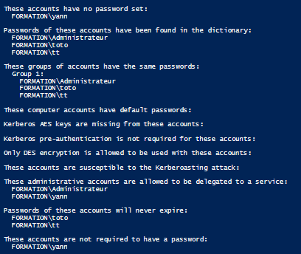
(Pour ce test, j’ai créé une machine virtuelle via VMware en intégrant des utilisateurs lambda dans un domaine lambda (Formation.local))
Il est recommandé d’utiliser ces deux méthode (PowerShell, Hashcat), PowerShell pour avoir une vue globale et un logicielle de récupération de mot de passe pour mieux approfondir l’étude sur la robustesse des mots de passe.

  - Gestionnaire de mot de passe
Afin de permettre aux utilisateurs l’emploi de mots de passe robustes, il est important de mettre à leur disposition des outils dédiés, comme les gestionnaires de mots de passe. Les gestionnaires de mots de passe (KeePass est un exemple) permettent, entre autres, de générer des mots de passe longs et complexes (sans avoir besoin de les ne mémoriser) et de les stocker de manière sécurisée.
Le moyen d’authentification permettant de déverrouiller l’accès aux mots de passe contenus dans le gestionnaire a évidemment une importance majeure.
Il prend souvent la forme d’un mot de passe, dit mot de passe « maître », qui doit être robuste et mémorisé par un humain. Ce mot de passe est très critique et sa compromission entraînerait la compromission de tous les mots de passe contenus dans le gestionnaire.
De nombreuses solutions de gestionnaire de mots de passe recommande d’imprimer les mots de passe « maître » des utilisateurs, et de les stocker dans un Coffre-fort physique.
Il est recommandé que les responsables du système d’information mettent à disposition aux utilisateurs de l’école Insta un gestionnaire de mots de passe et les forment à son utilisation.

